วิธีการใช้งานบอร์ด
ใน Drive นี้จะมีไฟล์อยู่ 2 แบบ
1.ไฟล์ libraries เราสามารถ Add zip ในโปรแกรมได้เลย
วิธ๊การ
1.เปิดโปรแกรมArduino >> Sketch >> include libra.. >> add .zip

Lib มีทั้งหมด 5 ตัว ติดตั้งให้ครบทุกตัวได้เลย
1.Adafruit-ST7735-Library-master
2.Adafruit_MCP3008
3.ICM-20948
4.libIDD-master
5.puppybot6

2.ไฟล์ โปรแกรม ในไฟล์จะมี 3 อัน ให้เปิดไฟล์ชื่อ Puppybot6
แล้วตัวโปรแกรม Arduino จะสร้าง Folder ขึ้นมาหลังจากนั้นให้
นำไฟล์ PuppyBotturnPID , และ PuppyBotIMU ไปไว้ใน Folder
เดียวกันกับ PuppyBot6 แล้วก็จะสามารถใช้งานได้เลย
3.ตอนติดตั้งให้โหลด และติดตั้งบอร์ด
https://github.com/earlephilhower/arduino-pico/releases/download/global/package_rp2040_index.json
วางลิ๊คเข้าไปใน Preferent ของโปรแกรม Arduino
3.1 ไปที่บอร์ด manager ค้นหาคำว่า RP2350
จะพบกับ
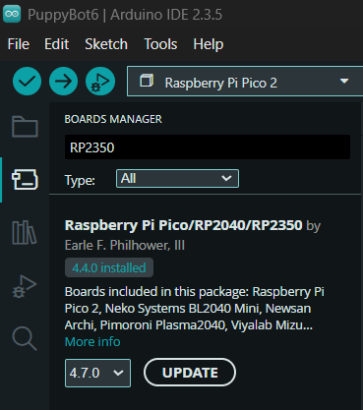

กดติดตั้ง
หลังจากนั้น ให้เลือกบอร์ดเป็น Adafuit metro 2350
